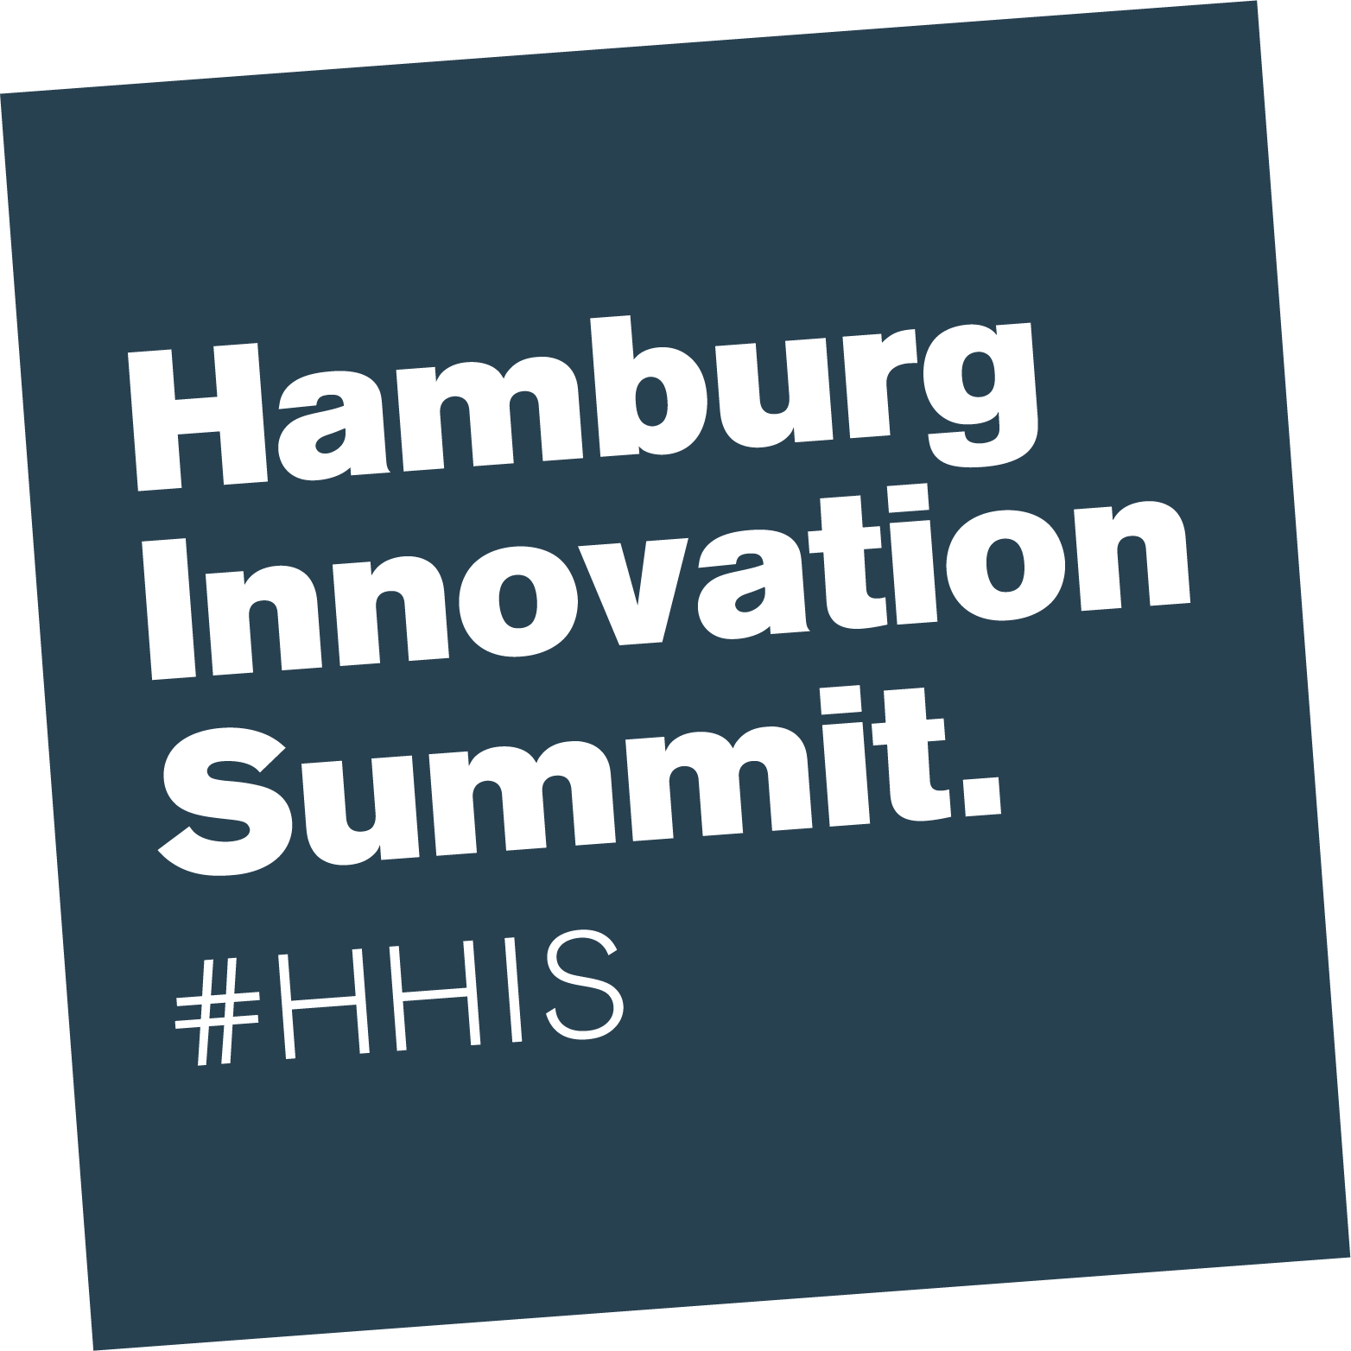
Presseeinladung

Sehr geehrte Damen und Herren, liebe Medienschaffende,

am Donnerstag, den 23. Mai 2019 um 10:00 Uhr findet in der Altonaer Fischauktionshalle der vierte
Hamburg Innovation Summit (#HHIS)
statt. Zusammen mit dem Ersten Bürgermeister der Freien und Hansestadt Hamburg, Dr. Peter Tschentscher und dem Staatsrat der Behörde für Wirtschaft, Verkehr und Innovation, Dr. Torsten Sevecke erwartet Sie ein exklusiver, von Experten begleiteter Presserundgang durch den spannenden Bereich der HHIS-Expo.

- 10 Uhr: Rundgangsbeginn.
  - Treffpunkt: Meetingpoint im Eingangsbereich der Fischauktionshalle.
  - Bitte planen Sie aufgrund des erhöhten Andrangs eine kleine Wartezeit bei der Akkreditierung mit ein.
- 11 Uhr: Programmbeginn u.a. mit Grußwort von Dr. Peter Tschentscher
- ab 17:30 Uhr: Keynote und anschließende Preisverleihung der Hamburg Innovation Awards mit Katharina Fegebank, Zweite Bürgermeisterin und Wissenschaftssenatorin der Freien und Hansestadt Hamburg

Medienvertreter sind herzlich zu der Veranstaltung eingeladen. Sie haben die Möglichkeit zu Fotos und Videoaufnahmen.

Weitere Informationen über den #HHIS und das Tagesprogramm finden Sie hier.

Ort:
Altonaer Fischauktionshalle, Große Elbstraße 9, 22767 Hamburg

Pressetickets:
Aus organisatorischen Gründen bitten wir Sie, sich Ihre Tickets bereits vorab zu buchen. Bitte melden Sie Ihren Bedarf an: hartig@hamburg-innovation-summit.de

----------------------------------------------------------------------------------------------------------------
Kontakt zum Veranstalter:

Projektleitung
Anette Eberhardt
Telefon: +49 40 766 26 3603
E-Mail: eberhardt@hamburg-innovation-summit.de

Marketing & Kommunikation
Roxanna Hartig
Telefon: +49 160 788 1786
E-Mail: hartig@hamburg-innovation-summit.de
___

Der HAMBURG INNOVATION SUMMIT (#HHIS) 4.0 ist die Plattform für Transfer Innovation. Top-Akteure der Innovationsszene lassen sich inspirieren von wissens- und technologiebasierten Innovationen und lernen Neues über aktuelle Megatrends. Unsere Vision ist es, den HHIS langfristig zu einem attraktiven Megaevent für Top-Level Entscheider aus Nordeuropa zu machen.

